**3-4 жастағы бала не білу керек.**

***Математика.***

* Үшке дейін санай білу және қолындағы саусақтардың тиісті санын көрсете білу.
* Ұғымдарды меңгеру: бір-көп, үлкен- кішкентай, биік-төмен және т.б.
* Негізгі түстерді білу (қызыл, сары, жасыл, көк, ақ, қара).
* Негізгі геометриялық фигураларды білу (шеңбер, квадрат, үшбұрыш).
* Заттарды өлшемі, түсі, пішіні бойынша салыстыра білу. Заттардың санын салыстыра білу.
* Берілген белгісі бар затқа жұпты таңдай білу.

***Ойлауды, есте сақтауды, зейінді дамыту.***

* 2-4 бөліктен тұратын кесілген суретті жинай білу.
* Суреттердегі сәйкессіздіктерді таба білу және түсіндіре білу.
* Артық затты тауып, оның неге мұндай таңдау жасағанын түсіндіре білу.
* Заттар арасындағы ұқсастықтар мен айырмашылықтарды таба білу.
* 2-3 суретті есіне сақтай білу.
* ересек бірнеше рет қайталаған 3-4 сөздерді есте сақтай білу.
* Ересек адам 1-2 рет көрсеткен қимылдарды есте сақтау және қайталай білу.
* Қандай да бір бөлшекті немесе заттың белгісін есте сақтай білу.
* 5 минут ішінде, ештеңеге алаңдамай, тапсырманы орындай білу.
* Жұптасқан заттарды табу. Заттар тобынан дұрысын таңдай білу.
* Заттардың қасиеттері мен белгілеріне назар аудара білу, заттардың ұқсастықтары мен айырмашылықтарын табу.

***Тіл дамыту***

* Суреттерді көзбен қабылдап қана қоймай, көргендерін сипаттай білу.
* Бала қарапайым сөйлемдерді оңай қалыптастырады, біртіндеп күрделі сөйлемдерге ауысады (5-6 сөзден).
* Заттарды топтарға бөле білу: жиһаз, ыдыс-аяқ, киім және т.б.
* Әр тақырыптың бір белгісін атай білу.
* Адамдар мен жануарлардың негізгі әрекеттерінің аттарын білу (жату, отыру, жүгіру және т.б.)
* Ересектер айтқан өлеңдер мен әндерді қайталай білу.
* Өз есімін және тегін білу.
* Дауыс күшін басқара білу, дауыстап-тыныш сөйлеу.

***Қорашаған әлем.***

* Үй жануарларының (сиыр, ешкі, жылқы, мысық, ит және т. б.) және жабайы жануарлардың (қасқыр, қоян, түлкі және т.б.) атауларын білу және көрсете білу.
* 3-4 құстың (торғай, қарлығаш, қарға), 3-4 балықтың (кит, сом, акула) және 3-4 жәндіктің (шегіртке, көбелек, ара) аттарын білу.
* Негізгі өсімдіктердің атауларын білу: 3-4 ағаш (қайың, емен, алма ағашы) және 3-4 гүл (түймедақ, қызғалдақ, раушан).
* Көкөністер, жемістер, жидектер, саңырауқұлақтар деген не екенін білу.
* Заттарардың жасалған материалдар туралы білімі болуы.
* Күннің бөліктерін білу-таңертең, күн, кеш, түн.
* Бала табиғат құбылыстарын атай білуі керек - жаңбыр, қар, жел.

***Тұрмыстағы дағдылар.***

* Заттарды өз бетінше кие білу (түймесіз).
* Қарындаштарды, фломастерлерді, қаламдарды және т.б. қолдана білу. Шеңберлер, нүктелер, сызықтар сала білу.
* Суреттерді сызып, бояй білу.
* Гигиенаның негізгі ережелерін білу.

**Қостанай облысы әкімдігі білім басқармасының**

**«Рудный қаласы білім бөлімінің «№2 бөбекжайы» КМҚК**

**3-4 жастағы**

**мектеп жасына дейінгі балалардың психологиялық ерекшеліктері**

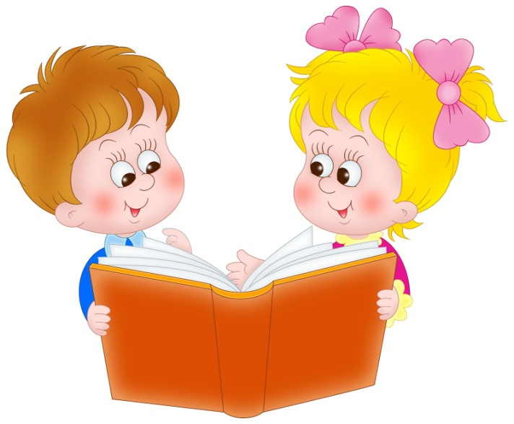

***Бұл баланың көптеген жеке аспектілері қалыптасатын негізгі жас***

Үш жас- баланың туылғаннан бастап дамуының белгілі бір шегі ретінде қарастыруға болатын жас. Үш жылдық кризис анамен «бірігу» кезеңін аяқтайды, нәресте өзінің «жеке адам» ретінде көбірек біле бастайды. Бұл жастағы негізгі қажеттіліктер-қарым-қатынас, құрмет және тану қажеттілігі. Бала үшін негізгі және маңызды әрекет-ойын.

**Бұл жаста сіздің балаңыз :**

|  |  |
| --- | --- |
| маркированный список | «Ерікке қарсы» қалыптасады, бұл бәрін өз қалауымен жасауға деген ұмтылыста көрінеді. Бұл балаға қолайлы бөлінуі үшін өте қажет. Ол өзін тәуелсіз адам ретінде түсінуге тура келеді. Бала ересектерден бөлініп, олармен жаңа, тереңірек қарым-қатынас орнатуға тырысады; |
| маркированный список | Өзін-өзі жеке тұлға ретінде танудың көріністері оның ата-аналар ұсынатын барлық нәрсені қабылдамау қажеттілігінде көрінеді және ол шынымен қаламаса да, әлі қолынан келмесе де, өз бетімен бірдеңе жасау керек. Бала орындаудан бас тартқан әрекеттің өзіне емес, ересек адамның талабына немесе өтінішіне теріс реакция береді. Бұл жағдайда бала бір ата-анаға мойынсұнып, екіншісіне бәріне қайшы келуі мүмкін |
| маркированный список | Кездейсоқ пайда болған кез-келген қалауының әсерінен емес, басқа, күрделі және тұрақты мотивтерге сүйене отырып әрекет ету мүмкіндігі болады. Бұл оның дамуындағы маңызды жеңіс және тәуелсіздікке қол жеткізудегі келесі қадам |
| маркированный список | Анамен және отбасы мүшелерімен ғана емес, құрдастарымен де қарым-қатынас жасаудың шұғыл қажеттілігі туындайды. Бала ересектердің де, балалардың да оның іс-әрекеттеріне кері реакциясы арқылы өзара әрекеттесу ережелерін меңгереді |
| маркированный список | Ойын ойнаған сайын ұжымдық сипатқа ие болады. Заттармен ойнау сюжеттік мазмұнға ие болуы мүмкін, ол барған сайын бейнелі рөлге ие болады. Онда бала өзін кез-келген нәрсемен және кез-келген нәрсемен елестетеді және соған сәйкес әрекет етеді. Бірақ бұл жаста балаға 10-15 минут ойнау жеткілікті, содан кейін ол басқа нәрсеге ауысқысы келеді |
| маркированный список | Құрдастарымен ойнайтын ойын барысында балалар өздерінің жеке шекараларын сезінуге және қорғауға және сол дүниниенің басқа адамдарда болуын қабылдауға үйренеді. Бала ойын серіктестерінің тілектері мен сезімдерін ескеруді үйренуге мәжбүр, әйтпесе жалғыз қалып, зеріктіру қаупі бар. |
| маркированный список | Көптеген жаңа сөздер пайда болады. Бала сөйлеуді белсенді меңгереді, жоқ сөздерді ойлап табады, бұрыннан белгілі сөздерге өзінің ерекше жеке мағынасын береді. |

**Оның ата анасы ретінде сіз үшін маңызды:**

|  |  |
| --- | --- |
| маркированный список | Баланың «ерікіне қарсы» көріністеріне шыдамдылық пен түсіністікпен қарау. Есіңізде болсын, осы жаста басылған баланың еркі кейіннен пассивтілікке, апатияға, тәуелділікке және инфантильдікке әкелуі мүмкін. Сізге күлкілі немесе қажетсіз болып көрінсе де, балаға өз өмірін талап етуге рұқсат беру керек (егер бұл оның өмірі мен денсаулығына зиян тигізбесе). |
| маркированный список | Қасарушылық деп аталатын нәрсе-бұл баланың реакциясы, ол оны қатты қалағандықтан емес, оның пікірімен санасу маңызды болғандықтан екенін есте сақтау кере. |
| маркированный список | Баланы балабақшаға дайындау немесе оған басқа қарым-қатынас мүмкіндігін беру. Ол үшін оған өзіне-өзі қызмет көрсету дағдыларын игеруге, балабақшаға түсуден бірнеше ай бұрын қолайлы күн тәртібін әзірлеуге, баланы балабақшаға оң көзқараспен қарауға және ата-аналарының балабақшада баланы қалдыру кезінде мүмкін болатын жағымсыз реакцияларға дайын болуға көмектесу керек. Олар табиғи. Бала өзіне таныс дүниені жоғалтудың қайғысын сезінуге құқылы. |
| маркированный список | Баламен бірге балабақшада немесе ойын алаңында жанжалдардың пайда болу жағдайларын талдаңыз. Оған өзінің және басқалардың жеке шекараларын құрметтеуге үйрету. Ол үшін оған үлгі болу маңызды, яғни оған және сіздің отбасы мүшелеріңізге құрметпен қарау. |
| маркированный список | Баланың сезімін мәпелеу. Оның қайғысына жанашырлық таныту, ашуды түсіну, қуанышпен бөлісу, шаршағанын сезіну. Оның эмоцияларын басу емес, оны өзінің эмоционалды реакцияларымен дұрыс күресуге үйрету маңызды. |
| маркированный список | Қозғалыстарды үйлестіруді (секіруді, бір аяқпен тұруды, доппен ойнауды үйрену), ұсақ моториканы (бұған мүсіндеу, түрлі шілтер, пирамидаларды бүктеу көмектеседі) белсенді дамытуды жалғастыру. Үйде баланың дене жаттығулар жасай алатын спорттық бұрыш болғаны жөн.. |
| маркированный список | Баланың сөз орамы мен сөз қоры негізінен отбасында естіген сөздерден қалыптасатынын түсіну. Баланың жасына сәйкес келетін балаларға арналған кітаптарды бірге оқу өте пайдалы. Бұл баланың сөздік қорын кеңейтеді, оның бейнелі ойлауын дамытуға көмектеседі, қарым-қатынасыңызда эмоционалды жақындық пен жылулық тудырады. Балаңызбен көбірек сөйлесіңіз, онымен күннің оқиғаларын талқылаңыз, оған не болғанын сұраңыз, сонымен қатар оның сұрақтарына шыдамдылықпен жауап беріңіз. |